Министерство науки и высшего образования Российской Федерации

ФГБОУ ВО «Поволжский государственный технологический университет»

Факультет информатики и вычислительной техники

Кафедра ИБ

Отчет по лабораторной работе №1

по дисциплине «Безопасность операционных систем»

Выполнил: обучающийся гр. БИ-31  
Шестаков А.Д.

(подпись) (Ф.И.О.)

Проверил: ст. преподаватель  
Кречетов А.А.

(подпись) (Ф.И.О.)

Йошкар-Ола  
2022 г.

**Цель работы:** разработать программу для определения основные характеристик устройств-накопителей информации в операционной системе Windows.

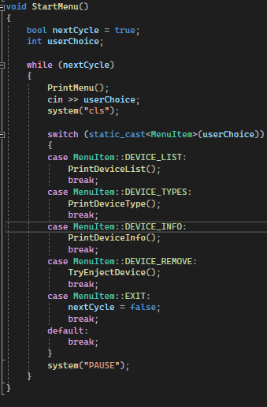**Описание работы:**

В **main()** функции вызывается отображение меню позволяющее сделать следующее:

- Отобразить текущие подключённые устройства.

- Посмотреть тип устройства по введённому диску.

- Посмотреть всю информацию об введённом устройстве.

- Отключить выбранное устройство.

- выйти из программы.

Каждому вызову соответствует своя функция реализации. Для получения информации об устройствах используются Win32 функции.

Для получения списка дисков используется функция **GetLogicalDriveStringsW().**

Для получения информации о диске используется **GetVolumeInformationA().**

Для получения информации о свободном месте на диске используется **GetDiskFreeSpaceExA().**

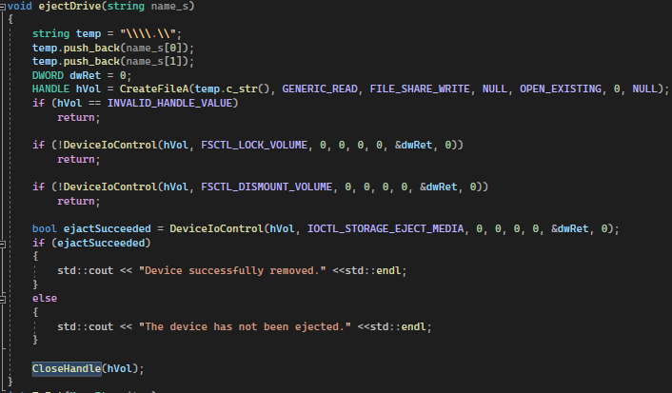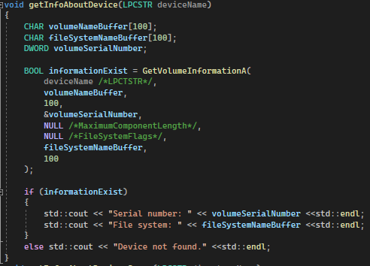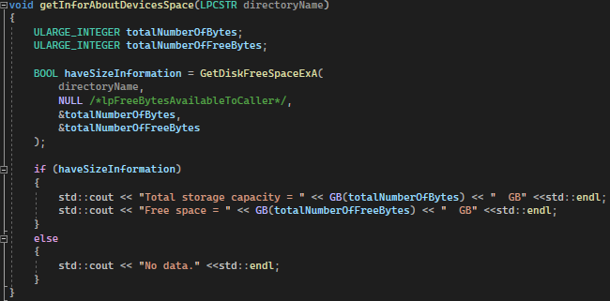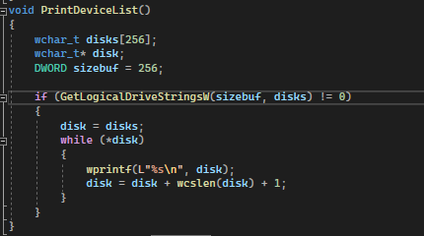Для извлечения устройства используется функции **DeviceIoControl()** и освобождение дескриптора **CloseHandle()** после отключения устройства.